**LAPORAN PRAKTIKUM  
PEMROGRAMAN 1**

**MODUL 6**

Oleh:

SATRIA RAMADHAN

2311104026

S1SE07A

**PRODI S1 REKAYASA PERANGKAT LUNAK**

**FAKULTAS INFORMATIKA**

**INSTITUT TEKNOLOGI TELKOM PURWOKERTO**

**2024**

1. **DASAR TEORI**

Method adalah suatu bagian dari program yang digunakan untuk menjalankan suatu tugas tertentu dan letaknya terpisah dari bagian program yang menggunakannya. Suatu method dipanggil/digunakan dengan tujuan khusus, yaitu untuk mengerjakan suatu tugas tertentu, dimana tugas – tugas tersebut dapat berupa tugas input (menyimpan hasil ke dalam suatu array atau file) dan/atau output (menampilkan hasil di layar monitor) ataupun melakukan penyeleksian dan perhitungan.

1. **GUIDED**

**METHOD**

1. **Pembuatan fungsi**
2. Untuk membuat fungsi kita mengguakan def

def nama_fungsi():

    print("Ini method fungsi")

1. Untuk menjalankan fungsi tersebut kita harus lebih dulu memanggil fungsinya dengan cara

nama_fungsi()

1. **Menghitung Luas Persegi menggunakan Fungsi**
2. Buat sebuah fungsi yang berisikan parameter yang dibutuhkan yaitu sisi, lalu buat variable luas dan hitung sesuai rumus

def luas_persegi(sisi):

    luas = sisi * sisi

    return luas

1. Jika sudah print fungsi tersebut dengan memanggil fungsi lalu masukin sisi yang ingin kita masukan.

print("luas persegi: %d" % luas_persegi(10))

1. **Menghitung Luas Persegi Panjang menggunakan Fungsi**
2. Buat sebuah fungsi yang berisikan parameter panjang dan lebar lalu hitung sesuai format

def luas_persegipanjang(panjang, lebar):

    luas = panjang * lebar

  print("Luas persegi panjang: %d" % luas)

1. Karena di atas menghasilkan sebuah output Print maka kita hanya perlu memanggilnya saja tanpa perlu menggunakan Print lagi.

luas_persegipanjang(10, 7)

1. **Menampilkan Nilai yang lebih besar dari dua masukan menggunakan prosedur**
2. Buat sebuah fungsi yang mempunyai parameter nilai1 dan nilai2 untuk membandingkan mana nilai yang lebih besar

def banding(nilai1, nilai2):

1. Lalu validasi nilai1 dan nilai2 dengan if

if(nilai1>nilai2):

        print(nilai1)

    elif(nilai1==nilai2):

        print("Tidak ada")

    else:

        print(nilai2)

1. Buat 2 masukan dari user dan format inputan tersebut dengan Int

bil1 = int(input("Masukan bilangan 1: "))

bil2 = int(input("Masukan bilangan 2: "))

1. Print dan gunakan fungsi yang telah kita buat dengan memasukan bil1 dan bil2 ke dalam parameter

print("bilangan yang lebih besar adalah ")

banding(bil1,bil2)

1. **UNGUIDED**
2. **BILANGAN GANJIL GENAP MENGGUNAKAN FUNCTION**
3. Buat fungsi Ganjil dengan berisikan parameter n(nilai) lalu return sebuah perhitungan dengan menghitung jika n dibagi 2 sama dengan 1 maka n adalah bilangan Ganjil

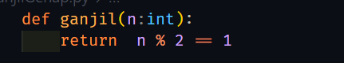

1. Buat fungsi Genap dengan berisikan parameter n(nilai) lalu return perhitungan jika n dibagi 2 sama dengan 0 maka n adalah bilangan Genap

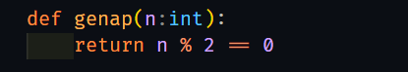

1. Buat sebuah masukan dari user



1. Validasi inputan tersebut apakah inputan berupa bilangan atau bukan.



1. Jika inputan tersebut bilangan maka tahap berikutnya adalah memformat lagi inputan tersebut dengan int lalu lakukan validasi apakah bilangan user Genap atau Ganjil lalu print hasilnya.

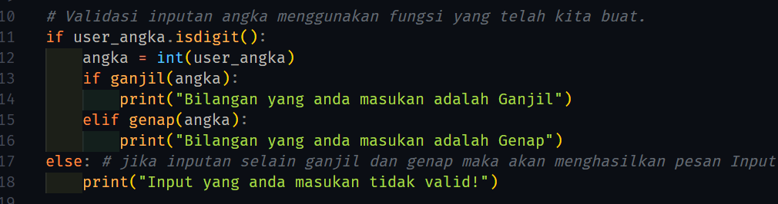

1. Jalankan kode diatas

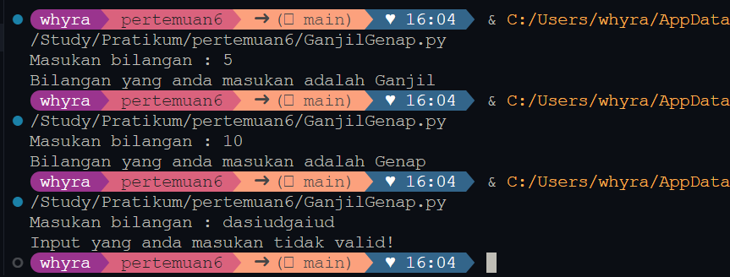

1. **MEMBUAT PROGRAM UNTUK MENGHITUNG LUAS LINGKARAN DAN KELILING DENGAN MENGGUNAKAN METHOD PROCEDURE. JARI – JARI ADALAH MASUKAN DARI PENGGUNA.**
2. Buat sebuah fungsi untuk menghitung Luas terlebih dahulu. Fungsi tersebut memiliki parameter jari_jari. Hitung luas dengan rumus mencari Luas yaitu Luas = 3.14 * jari_jari * jari_jari. Lalu return Luasnya

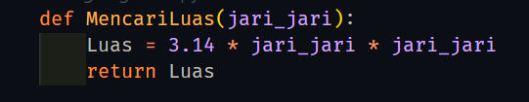

1. Buat fungsi Mencari keliling dengan parameter jari_jari seperti diatas dengan rumus Keliling = 2 * 3.14 * jari_jari

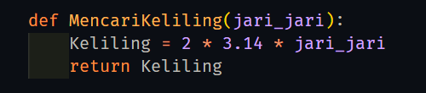

1. Buat sebuah variable Bernama jari_jari berisikan masukan/inputan jari_jari dari pengguna. Lalu print dan panggil kedua fungsi yang telah dibuat dengan mengisikan variable jari_jari kedalam parameter fungsi.

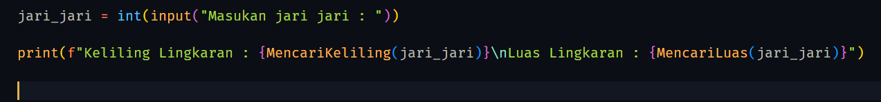

1. Jalankan program

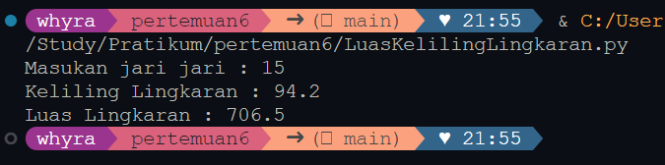

1. **MEMBUAT PROGRAM KALKULATOR DENGAN FUNGSI**
2. Buat fungsi pejumlahan, perkalian, pengurangan dan pangkat dengan parameter berisikan bilangan1, dan bilangan2 lalu return perhitungan sesuai dengan yang ditentukan.

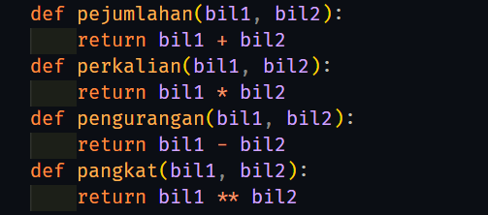

1. Print Menu kepada pengguna untuk memilih pejumlahan/perkalian/pengurangan/pangkat lalu beri sebuah inputan untuk pengguna dapat memilih.

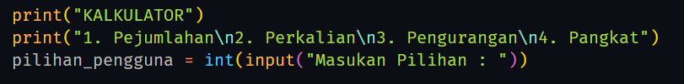

1. Lalu validasi variable inputan user menggunakan if. Setelah itu buat 2 variable yang berisikan bilangan1 dan bilangan2 dari user. Dan panggil fungsi sesuai pilihan user dengan memasukan parameter bilangan1, dan bilangan2.

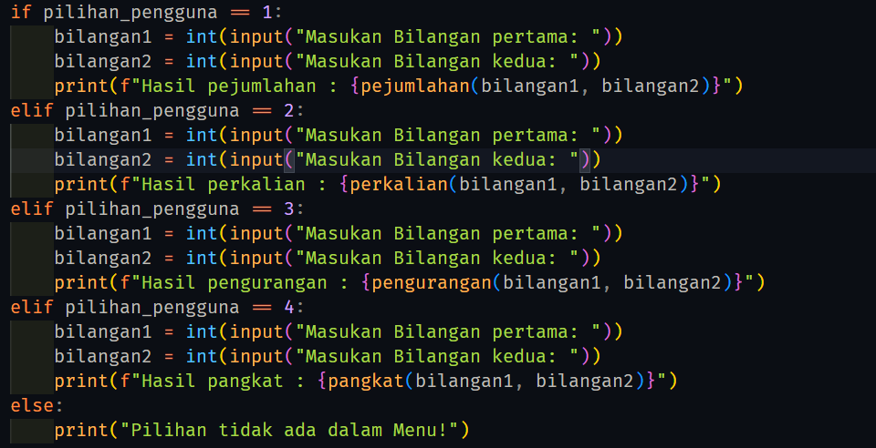

1. Jalankan program kalkulatornya

